Joël Lambert

Ce fascicule met en évidence les notions de bases de l'utilisation de MS Word et plus encore…
MS Word 20xx
Notions de bases

Table des matières

Word Bases 2
Paragraphes 2
Tableaux 2
Tabulations 4
Word Documents Longs 5
Insertion d'une table des matières 5
Modifier la mise en forme des styles (Titre1, Titre2, …) 5
Numéros de page 5
En-tête et pied de page 6

Word Bases

Paragraphes

- Propriétés des paragraphes

 |  | 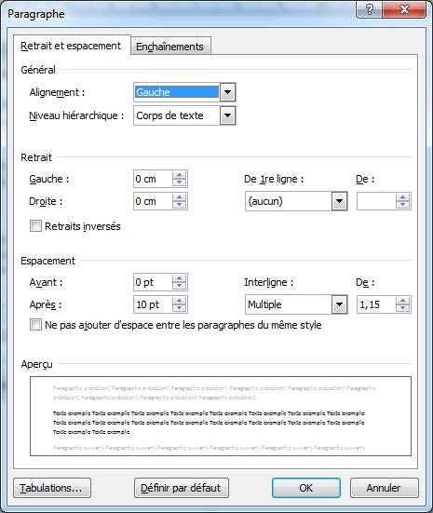
Insérer une copie d'écran complète: PrtSc (FN) | Insérer un copie de la fenêtre active: Alt + PrtSc (FN)

Tableaux

- Mise en page, disposition horizontale
- Calculs
Produits | Quantité | PU | Total
Produit1 | 5 | 2 | 10
Produit2 | 10 | 10 | 100
Produit4 | 9 | 2 | 18
 |  |  | 0
 |  | Total | 134

Tabulations

Produits Quantité

Produit1
Produit2
Produit3

Word Documents Longs

Insertion d'une table des matières

- Créer la page sur laquelle sera insérée la table des matières: se positionner au début du document .. Ruban Insertion .. Page vierge
- Parcourir le document, sélectionner les titres qui sont à reprendre dans la table des matières et leur attribuer un niveau hiérarchique de titre (Titre1, Titre2, …)
- Se positionner à l'endroit de la table des matières (première page) .. Ruban Références .. Tables des matières .. Insérer une table des matières
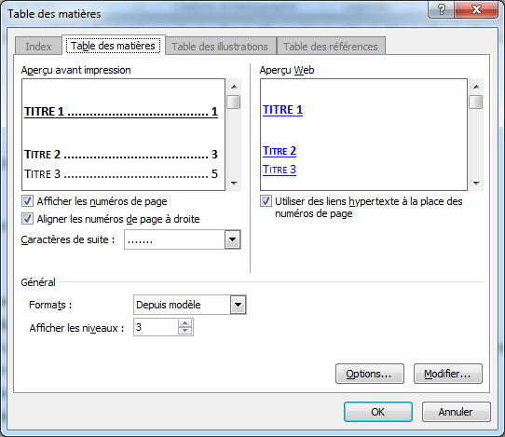
- Mise à jour d'une table des matières
  - Sélectionner les nouveaux titres et leur attribuer le bon niveau hiérarchique (Titre1, Titre2, …)
  - Mettre à jour la table des matières: click droit ou F9 sur la table des matières

Modifier la mise en forme des styles (Titre1, Titre2, …)

- Appliquer un jeu de styles: Ruban Accueil .. Style .. Modifier les styles .. Jeu de styles
- Click droit sur le style à modifier .. Modifier

Numéros de page

- Se placer à l'endroit ou se trouvera le numéro: ruban Insertion .. En-tête .. Modier l'en-tête
- Dans les outils d'en-tête et de pied de page: Numéros de page .. position actuelle .. choix du style voulu

Page de garde

Via Ruban Inssertion .. Page de garde

Application: Dans le document présent, insérer une page de garde de type 'Austin'

En-tête et pied de page

- Zones du document qui se retrouvent sur toutes les pages d'une section. Comme un document constitue une seule section, l'en-tête ou le pied se retrouve sur toutes les pages du document. Si nous voulons avoir des en-têtes ou des pieds de pages propres à des parties de documents, il faut au préalable le diviser en sections

Application: Dans le document présent, faire en sorte de reprendre en pied de page les titres des chapitres (Word Bases et Word Documents Longs)
- Créer les sections: placer les sauts de section aux bons endroits
- A la fin de la table des matières
- A la fin du chapitre 'Word Bases'
Ceci se fait en supprimant le saut de page et en le remplaçant par un saut de section page suivante (Ruban Mise en page .. Sauts de pages .. Sauts de section page suivante)
- Se placer dans le pied de la section 1 (ici, il n'y a rien à faire car nous ne souhaitons rien indiquer dans la section 1)
Se placer dans la section 2 .. Dans le ruban Outils en-têtes et pieds de page .. Cliquer sur lier au précédent (de façon à rompre la liaison entre le pied de section 1 et section 2) .. Ecrire Word Bases
Se placer dans la section 3 .. Dans le ruban Outils en-têtes et pieds de page .. Cliquer sur lier au précédent (de façon à rompre la liaison entre le pied de section 2 et section 3) .. Ecrire Word Documents Longs

Numéros de pages par section

Application: Dans le document présent, faire en sorte que les numéros de page ne se trouvent pas sur la page de garde et la page de la table des matières. Faire en sorte que la numérotation commence à 1 sur la première page du chapitre Word Bases

- Les numéros de page sont placés dans des en-têtes (ou pieds), ceux-ci sont propres à des sections. Pour ne pas placer de numéros sur les 2 premières pages du document, ces 2 pages doivent constituer une section. Ceci a déjà été fait pour reprendre le titre du chapitre en pied de page
- Dans l'en-tête de la section 1, enlever le numéro de page
- Se placer dans l'en-tête de la section 2 à la position où nous souhaitons avoir le numéro de page (en haut à droite) .. via le ruban 'outils d'en-tête et de pied de page' .. Numéros de page .. position actuelle .. choix du style voulu
- Dans les outils d'en-tête et de pied de page: Numéros de page .. Format des numéros de page .. Numéroter à partir de 1
